Лабораторная работа 6
CSS Анимация
Кашапов Роман Радикович

Цель работы
Создать переходы и анимации без использования JavaScript.

Ход работы
Два объекта анимируются через transition при наведении: первый меняет размер и цвет, второй — прозрачность и скругление. Еще два объекта используют @keyframes с тремя ключевыми точками: 0%, 50% и 100%.
Дополнительно изучен пример вращающегося куба W3Schools. Куб собран из шести граней: каждая повернута и отодвинута от центра через translateZ. Свойство preserve-3d сохраняет их объемное расположение, perspective создает глубину, а анимация поворачивает всю конструкцию.
В адаптации изменены размер, цвета и подписи. Добавлена третья ключевая точка и CSS-пауза через флажок. Источник: https://www.w3schools.com/css/css3_3dtransforms_cube.asp.

Файлы работы
Файл | Назначение
index.html | Пять объектов и CSS-переключатель паузы
style.css | Переходы, ключевые кадры и трехмерный куб
Исходные файлы находятся в папке «Код». Для просмотра нужно открыть index.html в браузере. Все ресурсы находятся рядом с исходными файлами.

Проверка результата
Проверены два перехода при наведении и две анимации с тремя ключевыми точками.
Куб вращается без JavaScript; флажок приостанавливает автоматические анимации.
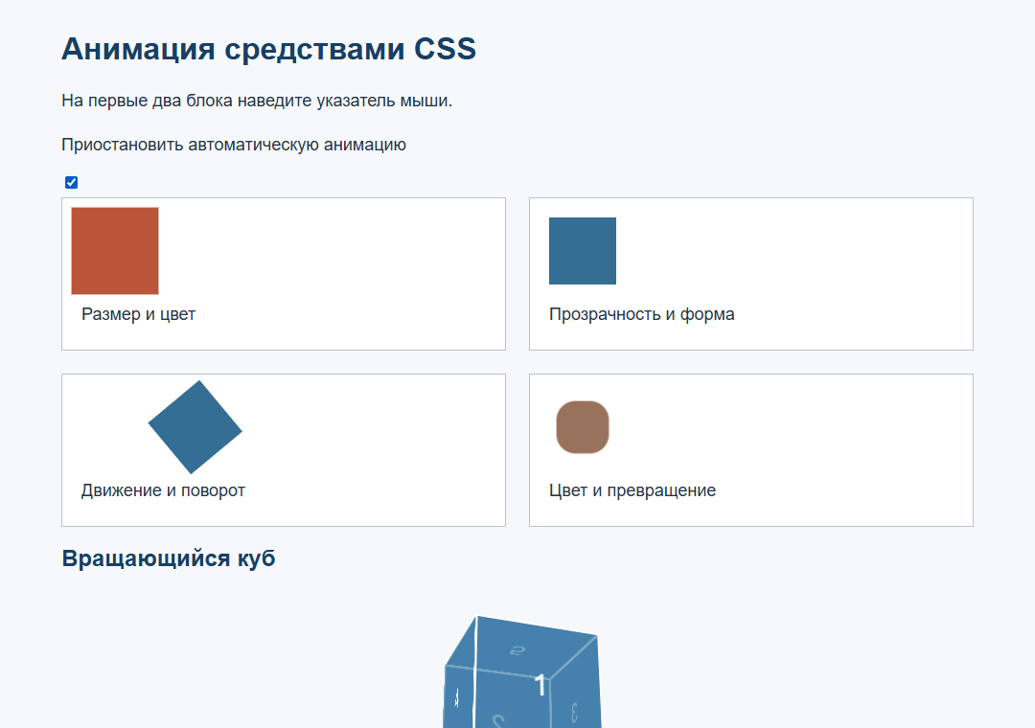
Рисунок 1 — Результат работы программы

Вывод
я научился различать переход между состояниями и самостоятельную анимацию по ключевым кадрам.

